

Año: “Año de la Consolidación del Mar de Grau “

Docente: Coronel Castillo Eric Gustavo.

Curso: Programación Concurrente.

Proyecto: Sistema de Ventas De Artículos de cómputo.

Integrantes:

*Capuena Ramírez Royselith

*Aquino Chero Flor

Carrera: Computación e Informática

Ciclo: IV

Instituto de Emprendedores de la Universidad San Ignacio de Loyola.
2016

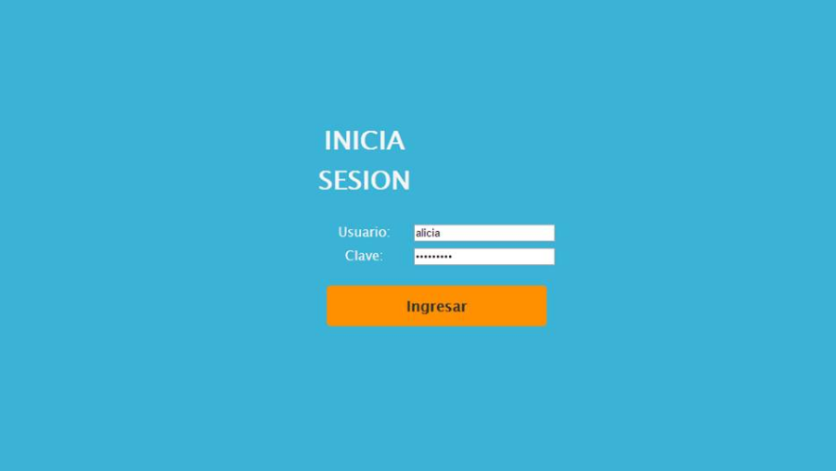

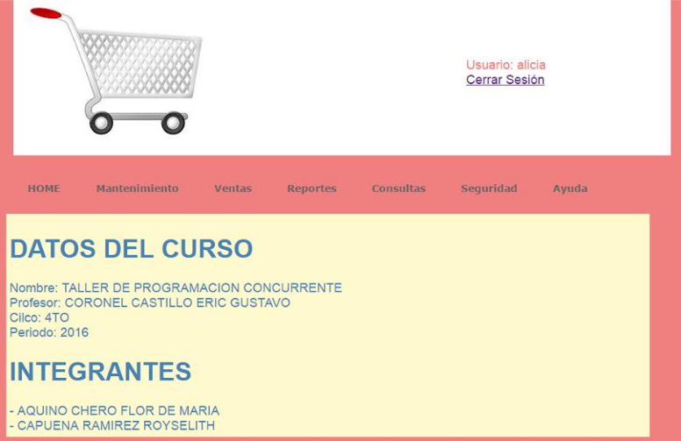

ENTREGA DE PROYECTO FINAL

Dedicatoria
ROYSELITH CAPUENA.
Dedico este Proyecto a mis padres que me apoyan brindándome amor, confianza durante mis estudios a pesar de la distancia y la cual me permite poder así alcanzar y terminar mi carrera profesional. Y a mi Dios Padre que siempre está conmigo y no me falla. ☺

FLOR AQUINO
Doy gracias a Dios por brindarme salud para seguir estudiando y ser una profesional competente en el mundo laboral. En esta oportunidad dedico a mis padres este proyecto por brindarme el apoyo en este proceso de mi formación como profesional. ☺

Índice:

- Caratula--------------------------------------------------------------------------------------------------1
- Dedicatoria----------------------------------------------------------------------------------------------2
- Índice------------------------------------------------------------------------------------------------------3
- Resumen-------------------------------------------------------------------------------------------------4
- Introducción---------------------------------------------------------------------------------------------5
- Alcances y limites --------------------------------------------------------------------------------------6
- Requerimientos-----------------------------------------------------------------------------------------7
- Suposiciones y Restricciones-------------------------------------------------------------------------9
- Análisis de Requerimientos--------------------------------------------------------------------------10
- Modelo de base de datos----------------------------------------------------------------------------11
- Prototipos del sistema--------------------------------------------------------------------------------12
- Despliegue de Aplicativo-----------------------------------------------------------------------------13
- Discusión-------------------------------------------------------------------------------------------------14
- Script de BD----------------------------------------------------------------------------------------------15
- Conclusiones----------------------------------------------------------------------------------------------16
- Recomendaciones----------------------------------------------------------------------------------------17

RESUMEN
En este proyecto que desarrollaremos para una tienda de artículos de cómputo y afines Mac Store, nos enfocaremos a estimar Módulo de Mantenimiento del Catálogo, que involucra el mantenimiento de productos, categorías, creación de campañas y promociones. Que posee la empresa a la ves también mostrar os precios de cada uno, el empleado debe tener un acceso fácil al sistema por lo tanto cada empleado va a tener un usuario y contraseña una vez ingresado esto tendrá acceso y podrá visualizar los artículos que están en venta y las promociones que hay en la empresa Mac Store

INTRODUCCIÓN
El objetivo de este proyecto es mostrar una interfaz gráfica basada en Programación Web usando lenguaje de programación Java, el programa de desarrollo de aplicaciones IDE NetBeans, a su vez un gestor de almacenamiento de datos como está diseñado de forma práctica y sencilla para comenzar conocer un poco de esta extraordinaria herramienta “HTML”, “CSS”, JSP, BASE DE DATOS (MYSQL) y PROGRAMACION EN CAPAS desarrollo de Módulo de Mantenimiento de Catalogo, que está dirigida a todos los empleados, según los privilegios que la empresa Mac Store les conceda Incluye hasta la segunda iteración de la fase de construcción, según la división establecida en el documento Plan de Desarrollo Software. Y facilitar las promociones brindadas de la empresa Mac Store a sus clientes.

ALCANSES Y LÍMITES
El alcance es para los empleados que tendrán disponibilidad al sistema en la cual ellos facilitaran a los clientes a la información necesaria de cada artículo. En un mercado como en el que encuentra inmensa firma conllevará una previsible adaptación a los nuevos sistemas de información y a la evolución tecnológica. Por ello, Sistema de Ventas considera necesario el desarrollo de un nuevo sistema de gestión de los artículos que forman parte de sus catálogos

REQUERIMIENTOS
Es una tabla en donde se especifican tanto los requerimientos funcionales (de Software, Hardware, de sistema entre otros) y los no funcionales

 | REQUERIMIENTOS FUNCIONALES
RF 01 | El sistema debe guardar encriptada las contraseñas de los usuarios.
Rf 02 | El sistema debe considerar las realizaciones de campañas, descuentos por productos o por líneas.
RF 03 | El sistema debe permitir registrar promociones por fin de semanas (10 productos específicos.
RF 04 | El sistema debe permitir Acceder a los productos de stock y mostrar detalladamente su información.
RF 05 | El sistema debe modificar productos y su stock.
RF 06 | El sistema deber permitir limitar la venta si un producto no tiene stock.
RF 07 | El sistema debe permitir registrar la compra de productos.
RF 08 | El sistema debe Imprimir listado de compras realizadas.
RF 09 | el sistema debe permitir realizar búsqueda rápida de un producto
RF 10 | El sistema debe registrar la venta de productos a un cliente.
RF 11 | El sistema debe registrar un cliente con toda su información personal y su posterior modificación
RF 12 | El sistema deberá poder verificar la autentificación de ingreso a este por parte del (los) usuarios (s) Autorizado(s).
RF 13 | El sistema debe permitir manejar roles, cada rol debe permitir al usuario manejar ciertos privilegios.
RF14 | El sistema debe contener necesariamente La clave del usuario letras y números.
RF15 | El sistema debe registrar a modo de log todos los datos de las sesiones (Usuario, Fecha y hora de inicio, Fecha y horas de fin, tiempo de duración de la sesión en minutos.
RF16 | El sistema debe involucra el manejo de roles y el proceso de inicio de sesión.
RF17 | El sistema debe permitir existir un rol de Administrador que no debe tener restricciones.
Rf18 | El sistema debe permitir involucrar el mantenimiento de productos, categorías, creación de campañas y promociones.
Rf19 | El sistema deberá permitir consultar y generar un reporte gerencial.  Cada vez que el (los) usuario(s) realice(n) una venta, el sistema deberá ser capaz de desconectar la cantidad vendida de los productos.
Rf20 | El sistema deberá ser capaz de verificar que la cantidad requerida por lo clientes existen en el almacén .si este no fuera el caso el sistema deberá emitir un mensaje de alerta dando a conocer las cantidades actuales de los productos antes solicitados.
Rf21 | El sistema deberá permitir consultar y generar un reporte de seguimiento y control.

 | REQUERIMIENTOS NO FUNCIONALES
RF01 | El sistema no debe tardar más de 5 segundos en realizar la búsqueda de algún producto, si esto ocurriese el sistema lanzara un mensaje de erro indicando que no puede conectarse con la base de datos.
RF02 | El sistema deberá emitir un reporte cada cierto tiempo dando a conocer los productos que están por debajo del límite del stock mínimo establecido por los usuarios.
RF03 | Los usuarios deben contar con la plataforma Java instalada en su(s) computador(es).
RF04 | El sistema deberá funcionar correctamente en cualquiera de la siguientes sistemas Operativos: Windows 7, Windows 8, linux , maOS.
RF05 | Se debe disponer de periféricos disponibles (mouse y teclado) para un adecuado uso del software
RF06 | Para mejor funcionamiento del sistema se requiere una PC con la capacidad de RAM de 2 GB o mayor, además debe contar con un procesador que posee mininamente 2 núcleos, además debe contar con por lo menos 25 GB disponibles para alojar la base de datos.
RF07 | El sistema permitirá crear cuentas de usuario para accesibilidad al sistema  El sistema validara usuario y contraseña ingresada

SUPOSICIONES Y RESTRICCIONES
Suposiciones:
- Este sistema será compatible con cualquier versión de Windows y otros sistemas operativos.
- Se considera que se cuenta con el equipo de hardware requerido.
- El Sistema Operativo Windows 8 estará disponible en los equipos en los que se instalará el sistema.
- Gestión de flujos de trabajo e intercambio de información.
- Cumplir con los requisitos y expectativas
Restricciones:
- Todos los usuarios del sistema deben estar registrados.
- El costo de implementación aún no está definido.
- No tener un servidor completamente disponible.
- No recopilar la información suficiente para que se lleve a cabo la etapa de pruebas.
- Las características del hardware en los equipos donde se instalará el sistema, serán siempre las mismas.
- Fluido eléctrico continuamente
- La aplicación requiere que los usuarios utilicen un navegador Web para acceder a ella.
- Trabajar con bases de datos MySQL.
El desarrollo sea a de realizar bajo la plataforma Java EE

Análisis de requerimientos
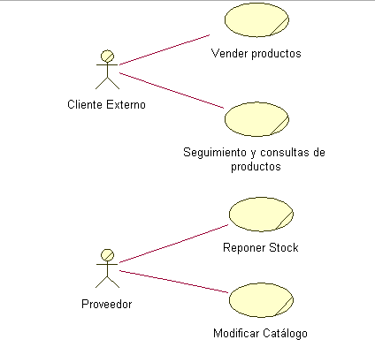
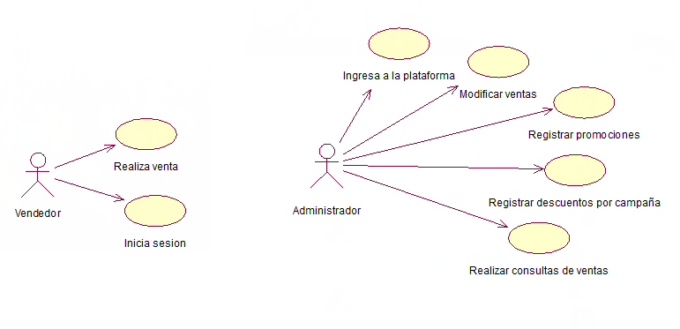

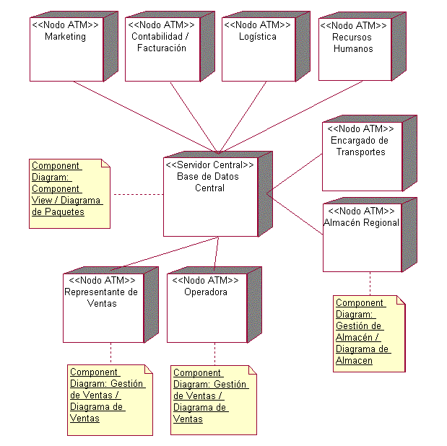

Nombre: | Realiza venta
Autor: | GRUPO MAC STORE
Fecha: | 25/09/16
Descripción:
El caso de uso inicia cuando el vendedor ingresa al formulario y empiece a llenar los campos requeridos para realizar la venta, el caso de uso termina cuando el vendedor guarde la venta realizada e imprima comprobante de venta.
Actores:
- Vendedor
- sistema
Precondiciones:
El vendedor haya ingresado de manera correcta su login
Flujo Normal:
- Insertar:
- El caso de uso inicia cuando el vendedor indica añadir venta
- El sistema muestra formulario de venta
- El vendedor llena los campos requeridos y da guardar o aceptar
- El sistema valida los datos
- El vendedor imprime comprobante
- El caso de uso termina

Flujo Alternativo:
- Cancelar:
En cualquier parte del proceso si el vendedor indica cancelar se borrarán y no se continuará con el proceso de venta
- Denegar:
En caso que el sistema valide los datos y algunos sean erróneos no se podrá admitir el proceso de venta de manera correcta, se va denegar
Poscondiciones:
El vendedor quiere imprimir comprobante de venta

Nombre: | Ingresa a la plataforma
Autor: | GRUPO MAC STORE
Fecha: | 25/09/16
Descripción:
El caso de uso inicia cuando el administrador seleccione la cuenta de administrador e ingrese su usuario y contraseña, y el caso de uso termina cuando el sistema reconozca y permita el acceso.
Actores:
- Administrador
- Sistema
Precondiciones:
El usuario tenga conexión a internet y sea administrador de las cuentas de inicio de sesión
Flujo Normal:
      - El caso de uso inicia cuando el administrador selecciona la opción de administrador
      - El sistema muestre el formulario de login
      - El administrador ingresa su usuario y contraseña, de aceptar
      - El sistema valide los datos de manera correcta y permita el ingreso
      - El caso de uso termina
Flujo Alternativo:
- Cancelar:
Si el administrar da en cancelar, el proceso se detendrá y ya no se continuará con el ingreso o validación
- Denegar:
Cuando el administrador ingrese datos incorrectos no se admitirá el ingreso
Poscondiciones:
El administrador este ingresando a verificar la información de las ventas

Nombre: | Modificar ventas
Autor: | GRUPO MAC STORE
Fecha: | 25/09/16
Descripción:
El caso de uso inicia cuando el administrador este en la plataforma y de en modificar ventas, y el caso de uso termina cuando el administrador termine de modificar y de aceptar.
Actores:
- Administrador
- Sistema
Precondiciones:
El vendedor se haya confundido en una venta o el cliente ya no quiera la compra, el administrador podrá modificar dicha venta
Flujo Normal:
- Modificar:
- El caos de uso inicia cuando el administrador de en modificar
- El sistema mostrara el formulario
- El administrador buscara la venta con su código
- El sistema mostrara dicha venta
- El administrador modificar la venta
- El sistema validara
- El caso de uso termina
Flujo Alternativo:
- Cancelar:
En cualquier instancia del proceso si el administrador indica cancelar, se detendrá las acciones y se cerrara el formulario
- Denegar:
Si el administrador ingresa datos incorrectos no se podrá seguir con los demás pasos de modificación
Poscondiciones:
se quiera obtener lista de ventas válidas y correctas

Nombre: | Registrar promociones
Autor: | GRUPO MAC STORE
Fecha: | 25/09/16
Descripción:
El caso de uso inicia cuando el administrador de en registrar promociones y el caso de uso termina cuando el administrador termine el registro
Actores:
- Administrador
- Sistema
Precondiciones:
Haya productos en promoción
Flujo Normal:
- Añadir:
- El caso inicia cuando el administrador indique añadir promoción
- El sistema muestra formulario
- El administrador ingrese los datos
- El sistema valide la información y admita el registro de promoción
- El caso de uso termina
- Modificar:
- El caso inicia cuando el administrador indica modificar promoción
- El sistema muestre las promociones
- El administrador seleccione la promoción
- El sistema muestre la información
- El administrador modifique
- El sistema valide y acepte
- El caso de uso termina

Flujo Alternativo:
- Cancelar: Si el administrador indica cancelar se detendrá la operación de manera automática.
Poscondiciones:
Se muestre las promociones en la página.

Nombre: | Registrar descuentos por campaña
Autor: | GRUPO MAC STORE
Fecha: | 25/09/16
Descripción:
El caso de uso inicia cuando el administrador ingresa a la opción de registrar descuentos por campaña y el caso de uso termina cuando el administrador guarda y registra el descuento
Actores:
- Administrador
- Sistema
Precondiciones:
Se esté en una campaña
Flujo Normal:
- Añadir:
- El caso inicia cuando el administrador indica añadir
- El sistema muestra el formulario
- El administrador ingresa los datos y guarde
- El sistema valide los datos
- El caso de uso termina
- Modificar:
- El caso de uso inicia cuando el administrar indica modificar
- El sistema muestre el formulario
- El administrador busque el descuento
- El sistema muestre la información
- El administrador modifique los datos
- El sistema valide y guarde
- El caso termina
Flujo Alternativo:
- Cancelar:
Si el administrador indica cancelar se cerrará y se detendrá la operación
- Denegar:
En cualquier de los casos si se ingresa datos incorrectos no se podrá avanzar en la operación.
Poscondiciones:
Se desean mostrar los descuentos en la página.

Nombre: | Realizar consultas de ventas
Autor: | GRUPO MAC STORE
Fecha: | 25/09/16
Descripción:
El caso de uso inicia cuando el administrador ingresa a la opción de consultas y termina cuando el administrador cierre la opción.
Actores:
- Administrador
- sistema
Precondiciones:
El administrador esté interesado en saber las ventas
Flujo Normal:
- el caso de uso inicia cuando el administrador de consultar
- el sistema muestre el formulario
- el administrador consulte
- el sistema muestre la información
- el caso de uso termina
Flujo Alternativo:
- Cancelar:
Si el administrador cancela la operación se detendrá el proceso
Poscondiciones:
El administrador este realizando un informe

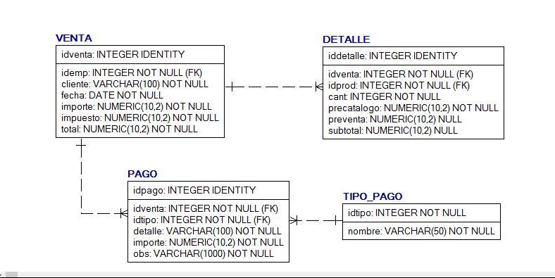
MODELO DE BASE DE DATOS

PROTOTIPOS DEL SISTEMA

LOGIN USUARIO
INGRESAR
USUARIO:
CLAVE:
Alicia

………

-- =============================================
-- Activa la base de datos
-- =============================================

USE SISTVENTAS;

-- =============================================
-- Crea las tablas
-- =============================================

CREATE TABLE VENTA
(
idventa INTEGER AUTO_INCREMENT,
idemp INTEGER NOT NULL,
cliente VARCHAR(100) NOT NULL,
fecha DATE NOT NULL,
importe NUMERIC(10,2) NOT NULL,
impuesto NUMERIC(10,2) NOT NULL,
total NUMERIC(10,2) NOT NULL,
CONSTRAINT PK_VENTA PRIMARY KEY (idventa),
FOREIGN KEY FK_VENTA_USUARIO (idemp) REFERENCES USUARIO (idemp)
);

CREATE TABLE TIPO_PAGO
(
idtipo INTEGER NOT NULL,
nombre VARCHAR(50) NOT NULL,
CONSTRAINT PK_TIPO_PAGO PRIMARY KEY (idtipo)
);

CREATE TABLE PAGO
(
idpago INTEGER AUTO_INCREMENT,
idventa INTEGER NOT NULL,
idtipo INTEGER NOT NULL,
detalle VARCHAR(100) NOT NULL,
importe NUMERIC(10,2) NOT NULL,
obs VARCHAR(1000) NOT NULL,
CONSTRAINT PK_PAGO PRIMARY KEY (idpago),
FOREIGN KEY FK_PAGO_VENTA (idventa) REFERENCES VENTA (idventa),
FOREIGN KEY FK_PAGO_TIPO_PAGO (idtipo) REFERENCES TIPO_PAGO (idtipo)
);

CREATE UNIQUE INDEX U_PAGO_UNIQUE ON PAGO
(
idventa,
idtipo
);

CREATE TABLE DETALLE
(
iddetalle INTEGER AUTO_INCREMENT,
idventa INTEGER NOT NULL,
idprod INTEGER NOT NULL,
cant INTEGER NOT NULL,
precatalogo NUMERIC(10,2) NOT NULL,
preventa NUMERIC(10,2) NULL,
subtotal NUMERIC(10,2) NULL,
CONSTRAINT PK_DETALLE PRIMARY KEY (iddetalle),
FOREIGN KEY FK_DETALLE_PRODUCTO (idprod) REFERENCES PRODUCTO (idprod),
FOREIGN KEY FK_DETALLE_VENTA (idventa) REFERENCES VENTA (idventa)
);

CREATE UNIQUE INDEX U_DETALLE ON DETALLE
(
idventa,
idprod
);

-- =============================================
-- Datos
-- =============================================

INSERT INTO TIPO_PAGO(IDTIPO,NOMBRE) VALUES(1,'EFECTIVO');
INSERT INTO TIPO_PAGO(IDTIPO,NOMBRE) VALUES(2,'TARJETA CREDITO');
INSERT INTO TIPO_PAGO(IDTIPO,NOMBRE) VALUES(3,'TARJETA DE DEBITO');
INSERT INTO TIPO_PAGO(IDTIPO,NOMBRE) VALUES(4,'CHEQUE');
INSERT INTO TIPO_PAGO(IDTIPO,NOMBRE) VALUES(5,'NOTA DE CREDITO');
INSERT INTO TIPO_PAGO(IDTIPO,NOMBRE) VALUES(6,'BONO EFECTIVO');
INSERT INTO TIPO_PAGO(IDTIPO,NOMBRE) VALUES(7,'VUELTO');

DISCUSIÓN Y CONCLUSIONES

El trabajo realizado reúne diversas limitaciones que conviene señalar. De una parte, el estudio de campo no ha permitido la medición de las variables utilizando escalas de medida fiables y válidas. Además, no se ha tenido en cuenta el momento de la adopción de la venta en línea, sin embargo, tiene la ventaja de reflejar una visión holística de la implantación y los factores que influyen en ella. Aunque la principal contribución de este trabajo reside en el análisis de los factores que determinan la implantación de la venta en línea. De ahí que se proponga, como futura línea de investigación, el diseño y validación de un conjunto de escalas que permitan medir los principales determinantes de la implantación de la venta de artículos de cómputo y afines.
Posteriormente se tiene la posibilidad de manejar el sistema a través de una red interna de la empresa.

